Министерство образования и науки Российской Федерации

ФГБОУ ВО «Ульяновский государственный технический университет»

Кафедра «Вычислительная техника»

Лабораторная работа №1

«Операции с двумя множествами»

Выполнил студент

группы ИВТАПбд-11

Аронов В.В.

Ульяновск, 2022

**Оглавление**

**Постановка задачи: 3**

**Реализация: 3**

**Блок-схема: 4**

**Интерфейс работы: 5**

**Листинг кода: 6**

**Вывод: 10**

**Литература: 11**

# **Постановка задачи**:

Разработать программу на JS выполняющую операции с двумя множествами: объединение, пересечение, дополнение A\B B\A, симметрическую разность. Ввод множеств осуществляется пользователем. Сделать валидацию вводимых пользователем данных. Тип данных определяется индивидуально. Вариант (bjci), b - буква, j – нечетная цифра , c - цифра, i - четная цифра.

# **Реализация**:

Лабораторная работа реализована в 3 файла (html, css, js). На сайте пользователь вводит элементы множеств:

1. Если ввод не проходит валидацию, тогда пользователю выводит ошибку, которую необходим исправить
2. Если ввод корректен, тогда пользователь получает строчки с различными операциями над множествами.

Сайт состоит из номера л\р, двух полей ввода множеств, кнопки подтверждения (связанная с основной функцией js) и абзацев для вывода результатов.

# **Блок-схема:**

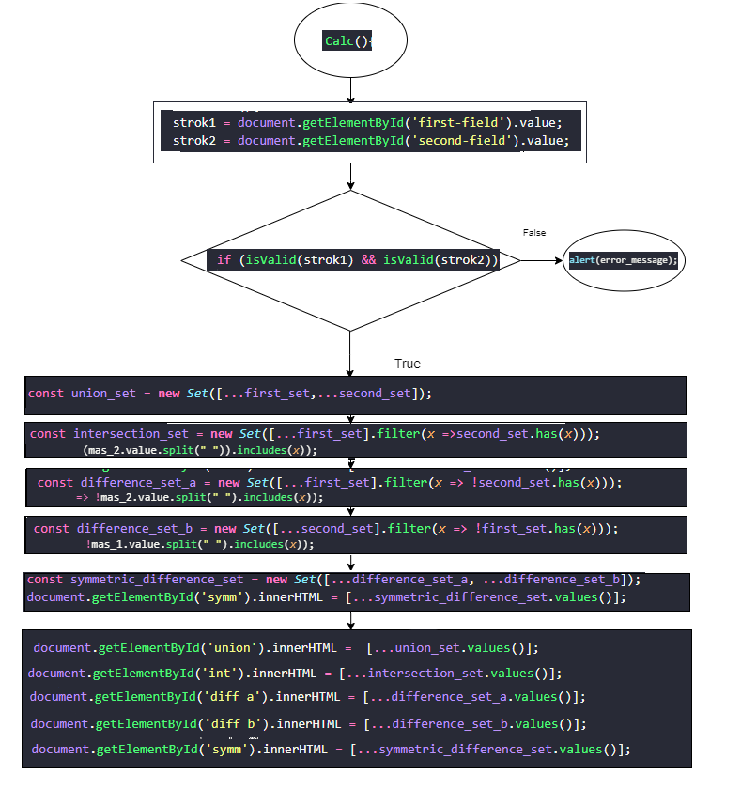

# **Интерфейс работы:**

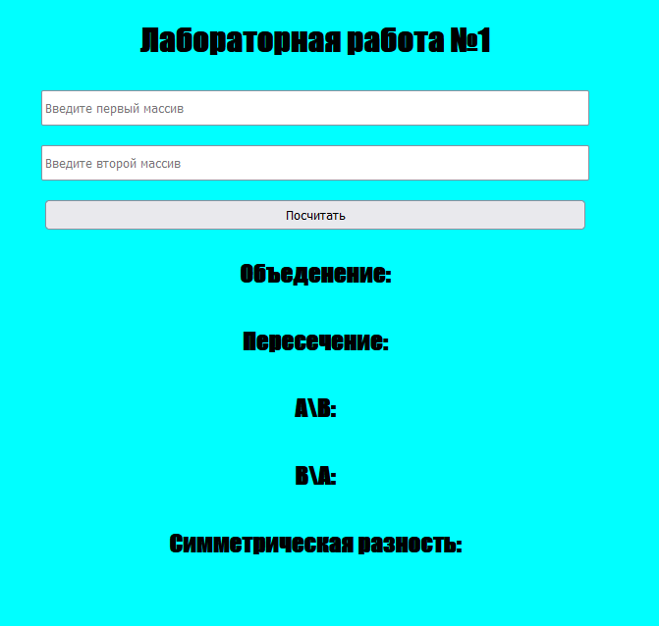

Состоит из заголовка, двух полей ввода и кнопки подтверждения ввода, также абзацы для вывода результатов.

Пример ошибки:

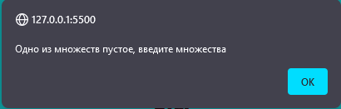

# **Листинг кода:**

HTML:

<!DOCTYPE *html*>

<html *lang*="en">

<head>

    <meta *charset*="UTF-8">

    <meta *http-equiv*="X-UA-Compatible" *content*="IE=edge">

    <meta *name*="viewport" *content*="width=device-width, initial-scale=1.0">

    <link *rel* = "stylesheet" *href*="./styles/st.css">

    <title>LAB 1</title>

    <script *src* = "scripts/scripts.js"><</script> </script>

</head>

<body>

    <div *class*="content">

        <h1>Лабораторная работа №1</h1>

        <form *method*="" *action*="" *class*="form" *onsubmit*="return false;">

            <input *type* = "text" *class* = "enter" *id* = "first" *placeholder*="Введите первый массив">

            <input *type* = "text" *class* = "enter" *id* = "second" *placeholder*="Введите второй массив">

            <input *class*="sub" *type*="button" *value*="Посчитать" *onclick*="Calc()"></input>

            <div *class*="res">

                <h2>Объеденение: </h2>

                <p *id*="union"></p>

            </div>

            <div *class*="res">

                <h2>Пересечение: </h2>

                <p *id*="int"></p>

            </div>

            <div *class*="res">

                <h2>A\B: </h2>

                <p *id*="diff a"></p>

            </div>

            <div *class*="res">

                <h2>B\A: </h2>

                <p *id*="diff b"></p>

            </div>

            <div *class*="res">

                <h2>Симметрическая разность: </h2>

                <p *id*="symm"></p>

            </div>

        </form>

    </div>

</div>

</body>

</html>

CSS:

body{

    background-color: cyan;

    font-family: Impact, Haettenschweiler, 'Arial Narrow Bold', sans-serif;

}

form{

    display: flex;

    justify-content: center;

    align-items: center ;

    flex-direction: column;

}

input{

margin: 10px;

width: 550px;

height: 30px;

}

h1{

    display: flex;

    justify-content: center;

    align-items: center ;

    flex-direction: column;

}

JS:

var error_message = " ";

function isValid(*strok*){

    let arr = *strok*.split(" ");

    if(strok1.length === 0 || strok2.length === 0) {

        error_message = "Одно из множеств пустое, введите множества";

        return false;

    }

    for(let i = 0; i<arr.length; i++){

        if (arr[i].length != 4)

        {

            error_message = "Элемент массива должен содержать 4 символа"

            return false;

        }

        if ((arr[i][0] < 'A' ||  arr[i][0]>'z'))

        {

            error_message = "Первый элемент должен быть буквой"

            return false;

        }

        if (!(arr[i][1] < 'A' ||  arr[i][0]>'z'))

        {

            error_message = "Второй элемент должен быть числом"

            return false;

        }

        if (arr[i][1] %2 === 0)

        {

            error_message = "Второй элемент должен быть нечетным"

            return false;

        }

        if (!(arr[i][2] < 'A' ||  arr[i][0]>'z'))

        {

            error_message = "Третий элемент должен быть числом"

            return false;

        }

        if (!(arr[i][3] < 'A' ||  arr[i][0]>'z'))

        {

            error_message = "Четвертый элемент должен быть числом"

            return false;

        }

        if (arr[i][3] %2 != 0)

        {

            error_message = "Четверый элемент должен быть четным"

            return false;

        }

      }  return true;

}

function Calc(){

    strok1 = document.getElementById('first').value;

    strok2 = document.getElementById('second').value;

    if (isValid(strok1) && isValid(strok2)){

        const first_set = **new** *Set*(strok1.split(" "));

        const second_set = **new** *Set*(strok2.split (" "));

        const union_set = **new** *Set*([...first_set,...second_set]);

        document.getElementById('union').innerHTML =  [...union_set.values()];

        const intersection_set = **new** *Set*([...first_set].filter(*x* =>second_set.has(*x*)));

        document.getElementById('int').innerHTML = [...intersection_set.values()];

        const difference_set_a = **new** *Set*([...first_set].filter(*x* => !second_set.has(*x*)));

        document.getElementById('diff a').innerHTML = [...difference_set_a.values()];

        // B \ A

        const difference_set_b = **new** *Set*([...second_set].filter(*x* => !first_set.has(*x*)));

        document.getElementById('diff b').innerHTML = [...difference_set_b.values()];

        // Симметрическая разность

        const symmetric_difference_set = **new** *Set*([...difference_set_a, ...difference_set_b]);

        document.getElementById('symm').innerHTML = [...symmetric_difference_set.values()];

    }

    else

    {

        alert(error_message);

    }

}

# **Вывод:**

С помощью данной лабораторной работы, мною было изучено строение js документа, взаимодействия и связи js с html и css, а также операции над множествами и применение функций языка javascript. Также приобретены навыки обработки корректного ввода и работы с ошибками.

# **Литература:**

1. <https://www.w3schools.com/js/>
2. <https://www.tutorialspoint.com/javascript/index.htm>
3. <https://www.javascripttutorial.net/>
4. <https://www.w3schools.com/css/>
5. <https://www.w3schools.com/html/>